数字逻辑电路课程设计报告

题目名称： 4路抢答器
系 院：
专业班级：
学生姓名：
完成日期：

摘要
数字抢答器由主体电路与扩展电路组成。优先编码电路、锁存器、译码电路将参赛队的输入信号在显示器上输出；用控制电路和主持人开关启动报警电路，以上两部分组成主体电路。通过定时电路和译码电路将秒脉冲产生的信号在显示器上输出实现计时功能，构成扩展电路。经过布线、焊接、调试等工作后数字抢答器成形。

关键字：开关阵列电路；触发锁存电路；解锁电路；编码电路；显示电路
一，设计目的
本设计是利用已学过的数电知识，设计的4人抢答器。
- 重温自己已学过的数电知识；
（2）掌握数字集成电路的设计方法和原理；
（3）通过完成该设计任务掌握实际问题的逻辑分析，学会对实际问题进行逻辑状态分配、化简；
（4）掌握数字电路各部分电路与总体电路的设计、调试、模拟仿真方法。
二，整体设计
- 设计任务与要求：
1.抢答器同时供4名选手或4个代表队比赛，分别用4个按钮S0 ~ S3表示。
2.设置一个系统清除和抢答控制开关S，该开关由主持人控制。
3.抢答器具有锁存与显示功能。即选手按动按钮，锁存相应的编号，并在LED数码管上显示，同时扬声器发出报警声响提示。选手抢答实行优先锁存，优先抢答选手的编号一直保持到主持人将系统清除为止。
4.参赛选手在设定的时间内进行抢答，抢答有效，定时器停止工作，显示器上显示选手的编号和抢答的时间，并保持到主持人将系统清除为止。
5.如果定时时间已到，无人抢答，本次抢答无效。
- 设计原理与参考电路
抢答器的组成框图
抢答器的一般组成框图如下图所示。它主要由开关阵列电路、触发锁存电路、解锁电路、编码电路和显示电路等几部分组成。
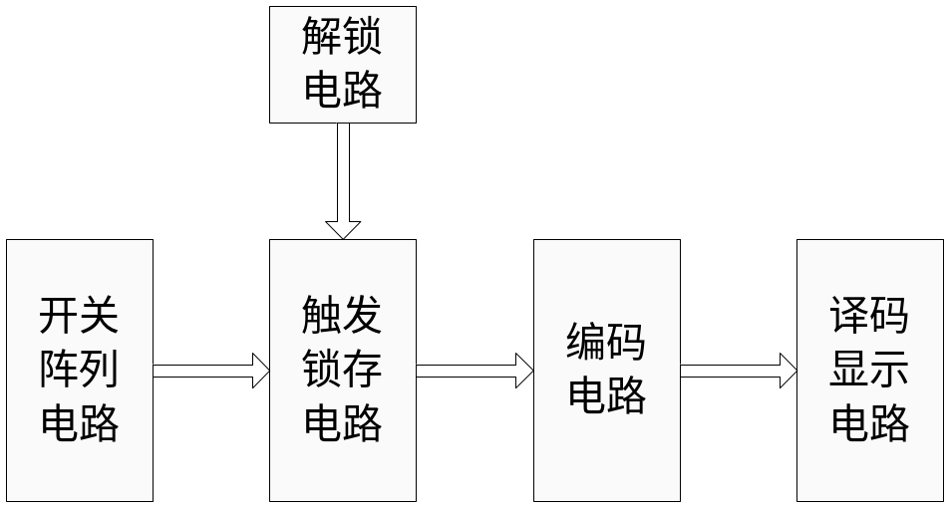

1、开关阵列电路：该电路由多路开关所组成，每一名竞赛者与一组开关相对应。开关应为常开型，当按下开关时，开关闭合；当松开开关时，开关自动弹出断开。
2、触发锁存电路：当某一组开关首先被按下时，触发锁存电路被触发，在对应的输出端上产生开关电平信息
同时为防止其他开关随后触发而造成输出紊乱，最先产生的输出电平反馈到使能端上，将触发电路封锁。
3、解锁电路：一轮抢答完成后，应将触发器使能端强迫置1或置0（根据芯片具体情况而定），解除触发锁存电路的封锁，使锁存器重新处于等待接收状态，以便进行下一轮的抢答。
4、编码电路：将触发锁存电路输出端上产生的开关电平信息转换为相应的8421BCD码。
5、显示电路：将编码电路输出的8421BCD码经显示译码驱动器，转换为数码管所需的逻辑状态，驱动LED数码管显示相应的十进制数码。
（1）开关阵列电路的设计
下图所示为4路开关阵列电路。当任一开关按下时，对应输出为低电平，否则为高电平。
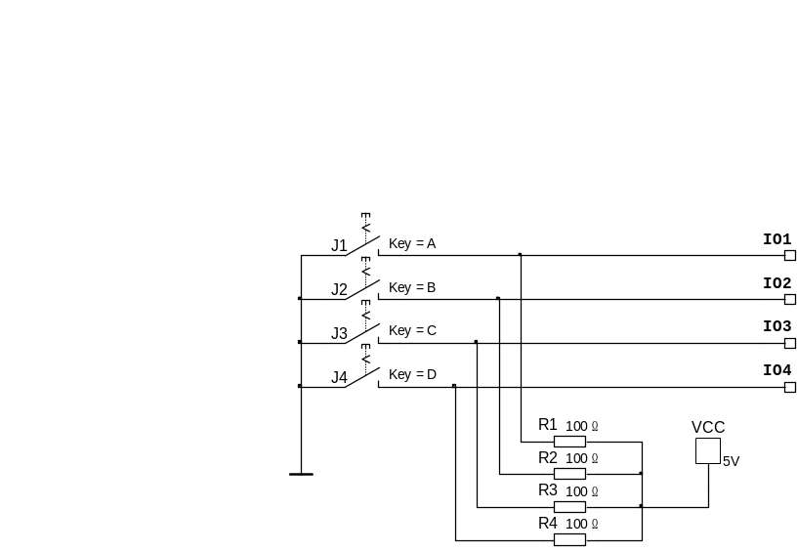
开关阵列电路
（2）触发锁存电路的设计
下图所示为4路触发锁存电路。图中，74LS373为8D锁存器，74LS20为双-4输入与非门，74LS04为六-反相器。开关阵列电路连接在锁存器输入端，当所有开关均未按下时，锁存器输出全为高电平， 的输出经4输入与非门和非门后的反馈信号为高电平，作用于锁存器使能端，使锁存器处于等待接受触发输入的状态；当任一开关按下时，输出信号中相应一路为低电平，则反馈信号变为低电平，作用于锁存器使能端，使锁存器被封锁，不再继续接受触发输入，输出保持在封锁前的状态。

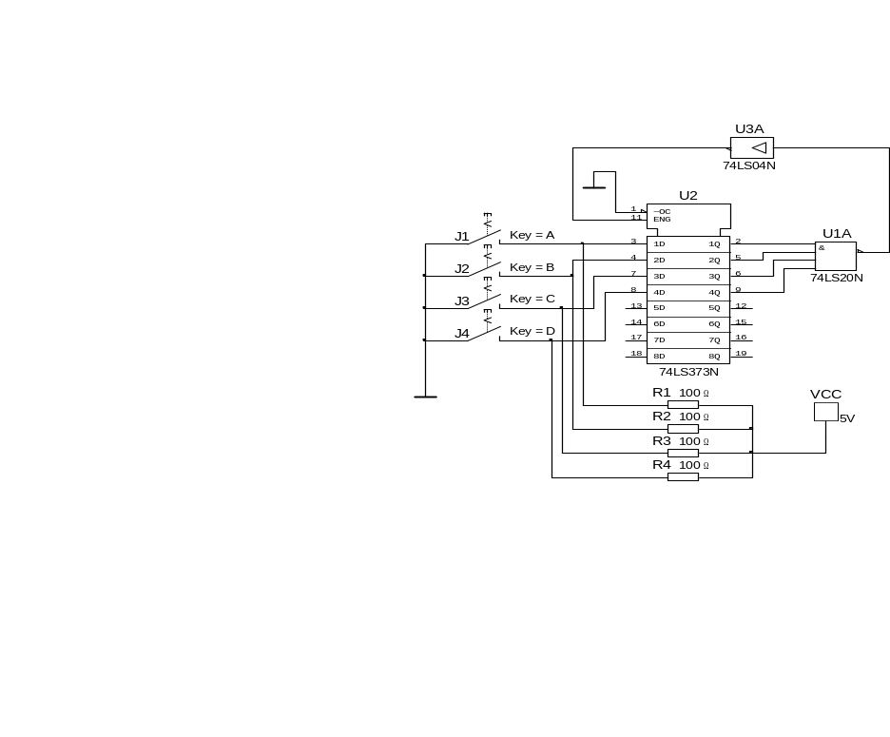
四路触发锁存电路
（3）解锁电路的设计
下图所示为解锁电路，开关为常开开关。当开关打开时，中的低电平输出经4输入与非门和非门，再经过2输入或门后反馈至锁存器使能端，使锁存器被封锁；当开关闭合后，2输入或门的输出被强制设为高电平，送至锁存器使能端使得锁存器重新处于等待接受触发输入的状态。
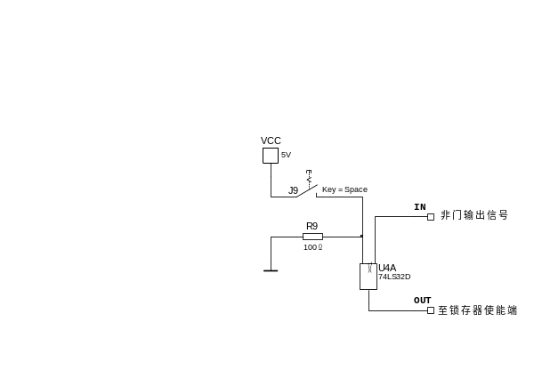
解锁电路
（4）编码电路的设计
下图所示为编码电路。图中74LS147为二-十进制优先编码器，当任意输入为低电平时，输出为相应输入编号的8421BCD码的反码，再经非门后被转换为8421BCD码。
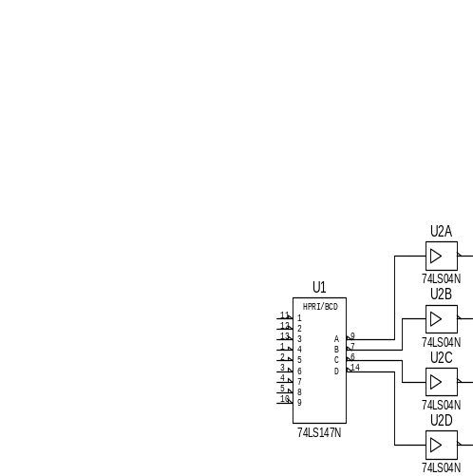
编码电路
（5）译码显示电路的设计
下图所示为译码显示电路。图中CD4511为显示译码驱动器，LC5011为共阴极数码管。输入的8421BCD码经显示译码后驱动数码管，显示相应的十进制数码。
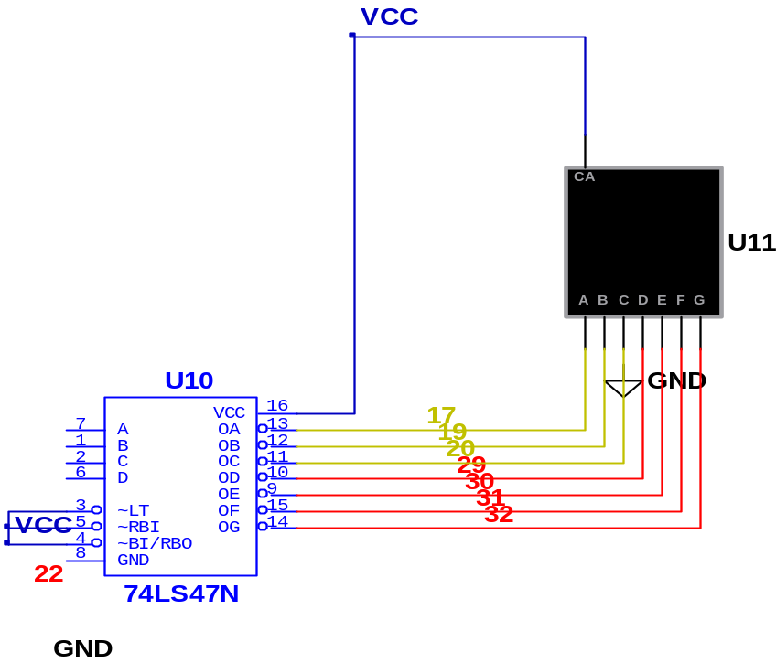
译码显示电路
4人抢答器总体电路

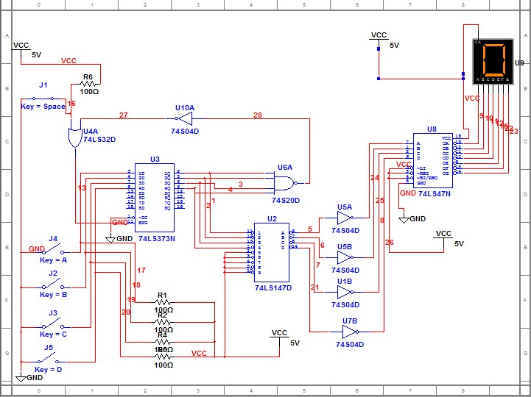
三，实验总结
经过这一次的课程设计，我对数字电子这门课程及相关知识有了更深入的理解和体会，同时也很好的把握理论知识并将其应用于实践当中。
在此次的抢答器设计过程中，我更进一步地熟悉了芯片的结构及掌握了各芯片的工作原理和其具体的使用方法。也锻炼了自己独立思考问题的能力和通过查看相关资料来解决问题的习惯。
通过这一次的课程设计，使自己清楚的知道了学以致用的真正含意。我们学生必须要有实践的能力，而这一次的课程设计，使我看到了自己在这个方面有很大的不足，必须加以提高。

